ב"ה כיתה ב' – תלמוד תורה

שׁוֹפְטִים פֶּרֶק ז' – מִלְחֶמֶת גִּדְעוֹן וְיִשְׂרָאֵל בְּמִדְיָן
לְאַחַר שֶׁגִּדְעוֹן קִבֵּל מֵאֵת ה' סִימָנִים לְכָךְ שֶׁיְּנַצֵחַ אֶת מִדְיָן וְשׁוּתָפֵיהֶם, הוּא מְרַכֵּז סְבִיבוֹ 32,000 לוֹחַמִים בְּ_____ ________ (הַשְׁלֵם עַל פִּי פָּסוּק א').
(אֵיפֹה?)

"וַיֹּאמֶר ה' אֶל גִּדְעוֹן: רַב הָעָם אֲשֶׁר אִתָּךְ...
פֶּן יִתְפָּאֵר עָלַי יִשְׂרָאֵל לֵאמֹר יָדִי הוֹשִׁיעָה לִּי" (פסוק ב')

בְּמִלְחָמָה זוֹ צָרִיךְ לִהְיוֹת __________ שֶׁה' הוּא הַנִּלְחָם בִּשְׁבִיל עַם יִשְׂרָאֵל. הַ________ לֹא יָבוֹא מִכֹּחַ גְּבוּרַת הַ__________, אֶלָּא רַק בִּתְשׁוּעָה מֵאֵת _____!
- הַשְׁלֵם הַמִלִּים בְּעֶזְרַת הַתָּרְמִילוֹן: ה' בָּרוּר לוֹחַמִים נִּצָחוֹן

א. ה' מְצַוֶּה אֶת גִּדְעוֹן לְהַקְטִין אֶת מִסְפָּר הַלוֹחַמִים. מָה עָשָׂה גִּדְעוֹן (רְאֵה פָּסוּק ג')?

סַמֵּן בְּעִגּוּל אֶת הַתְּשׁוּבָה הַנְכוֹנָה:
1. גִּדְעוֹן אָמַר לְכָל הָאֲנָשִׁים שֶׁהִגִּיעוּ בַּיוֹם הָאַחֲרוֹן לַחֲזוֹר לְבֵיתָם.
2. גִּדְעוֹן הִכְרִיז בְּאָזְנֵי הָעָם שֶׁכָּל מִי שֶׁיָרֵא מִן הַמִּלְחָמָה – יַחֲזוֹר לְבֵיתוֹ.
3. גִּדְעוֹן בִּקֵשׁ שֶׁיִּשָׁאֲרוּ רַק לוֹחַמִים בַּעֲלֵי נִסָיוֹן קְרָבִי, וְהַשְׁאָר יֵלְכוּ לְבֵיתָם.
ב. בִּשְׁלָב זֶה עָזְבוּ אֶת מַחֲנֵה גִּדְעוֹן (1)___________ לוֹחַמִים.
(כַּמָּה?)
עִם גִּדְעוֹן נִשְׁאֲרוּ (2)____________ לוֹחַמִים.
(כַּמָּה?)
- בְּאֵיזֵה פָּסוּק מָצָאתָּ אֶת הַתְּשׁוּבוֹת לִשְׁאֵלָה זוֹ? – בְּפָסוּק ________.

ג. כַּמָּה לוֹחַמִים נִשְׁאֲרוּ עִם גִּדְעוֹן בְּסוֹפוֹ שֶׁל דָּבָר? סַמֵּן בְּעִגּוּל אֶת הַתְּשׁוּבָה הַנְכוֹנָה:
1. 645 לוֹחַמִים. 2. 10,000 לוֹחַמִים. 3. 7 לוֹחַמִים. 4. 300 לוֹחַמִים.
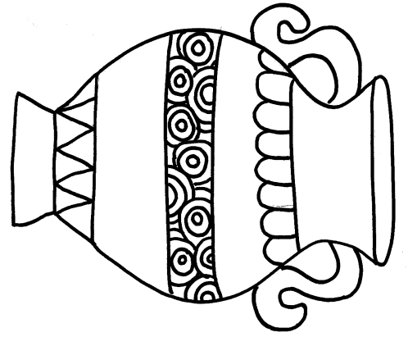
ד. מִי אֲנִי? 1. נַעֲרוֹ שֶׁל גִּדְעוֹן: _____________
2. הִתְהַפַּכְתִּי בְּמַחֲנֵה מִדְיָן: ______________

3. אָמַרְתִּי "מִמֶּנִּי תִּרְאוּ וְכֵן תַּעֲשׂוּ": _______________
4. נִפְּצוּ אוֹתִי תּוֹךְ כְּדֵי תְּקִיעַת שׁוֹפָר: ________________

